В Староматакском сельском поселении заканчивается строительство здания ДОМА КУЛЬТУРЫ
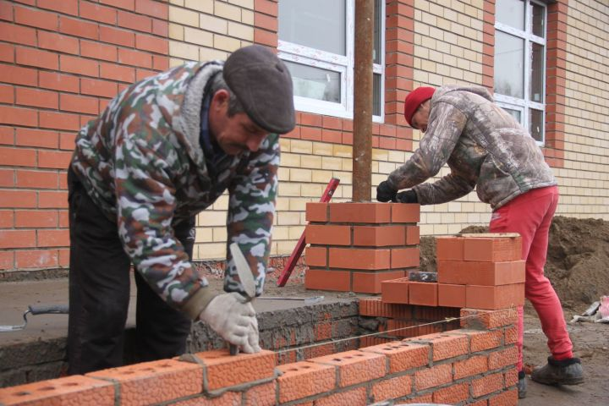
КРЫЛЬЦО

